Báo cáo Kế hoạch Hành động theo Mục tiêu
Từ ngày 3 tháng 12 năm 2021 đến ngày 30 tháng 6 năm 2022
Sách lược Người khuyết tật của Úc 2021–2031

This document, Summary Targeted Action Plans Report, is licensed under the Creative Commons Attribution 4.0 International License, with the exception of:

• The Australia’s Disability Strategy 2021-2031 logo and branding
• Any third-party material
• All images and/or photographs.

More information on this CC By license is set out at the Creative Commons
website: https://creativecommons.org/licenses/by/4.0/legalcode



Attribution
Use of all or part of this document must include the following attribution:
© Commonwealth of Australia (Department of Social Services) 2022

Enquiries about copyright arrangements and any use of this information can be sent to the Department of Social Services:

By email: copyright@dss.gov.au

By post:
Communications and Media
Department of Social Services, GPO Box 9820, Canberra ACT 2601

Design: Dreamtime Creative

Mục lục
Giới thiệu 4
Tiến độ Quốc gia 5
Kế hoạch Hành động theo Mục tiêu Việc làm 8
Kế hoạch Hành động theo Mục tiêu Thái độ Cộng đồng 11
Kế hoạch Hành động theo Mục tiêu Mầm non 13
Kế hoạch Hành động theo Mục tiêu An toàn 15
Kế hoạch Hành động theo Mục tiêu Quản lý Khẩn cấp 17
Các hành động trong Thực tế 19

Giới thiệu

Sách lược Người khuyết tật của Úc 2021-2031 (Sách lược) đề ra kế hoạch trong vòng 10 năm để thay đổi cuộc sống của người khuyết tật.
Theo Sách lược, các Kế hoạch Hành động Theo Mục tiêu (TAPs) chú trọng đặc biệt trong vòng từ một đến 3 năm để đạt được các nhiệm vụ cụ thể nhằm cải thiện tình trạng của người khuyết tật.
Mỗi TAP đều được tất cả các bộ trưởng người khuyết tật Úc ủy quyền và xác nhận, cùng với các hành động có mục tiêu và được phối hợp từ các chính phủ. Các hành động dựa trên bằng chứng hiện có và người khuyết tật tham gia vào việc thực hiện các hành động này.
5 Kế hoạch Hành động Theo Mục tiêu được đưa ra cùng với Sách lược, vào ngày 3 tháng 12 năm 2021, là:
- Kế hoạch Hành động theo Mục tiêu Việc làm
- Kế hoạch Hành động theo Mục tiêu Thái độ Cộng đồng
- Kế hoạch Hành động theo Mục tiêu Mầm non
- Kế hoạch Hành động theo Mục tiêu An toàn
- Kế hoạch Hành động theo Mục tiêu Quản lý Khẩn cấp
5 TAP này phác thảo các hành động cụ thể mà các chính phủ đã cam kết thực hiện từ ngày 3 tháng 12 năm 2021 đến ngày 30 tháng 6 năm 2024. Các TAP mới sẽ được đưa vào sử dụng trong suốt thời gian áp dụng Chiến lược. Trọng tâm của các TAP sẽ được thông báo thông qua việc tham gia với người khuyết tật. Tất cả các TAP sẽ được phát hành trên trang mạng của Sách lược.
Đây là báo cáo thường niên đầu tiên về các TAP và bao gồm giai đoạn từ ngày 3 tháng 12 năm 2021 đến ngày 30 tháng 6 năm 2022.
Báo cáo sẽ cung cấp một bức tranh tổng quan về tiến độ thực hiện dựa trên từng hành động trong số 417 hành động trong 5 TAP.
Báo cáo này bao gồm một Phụ lục cung cấp các chi tiết tóm tắt về tiến độ thực hiện trong kỳ báo cáo cho từng hành động trong số 417 hành động. Tiến độ báo cáo cũng bao gồm tình trạng tổng thể dựa trên từng hành động:
- Hoàn thành Hành động này hoàn thành trước ngày 30 tháng 6 năm 2022.
- Đúng tiến độ Hành động này đang tiến triển phù hợp với kế hoạch.
- Hơi chậm trễ Hành động đang tiến hành chậm hơn so với lịch trình ban đầu.
- Tạm dừng Hành động đã bắt đầu hoặc sắp bắt đầu, nhưng bị tạm dừng.
- Bắt đầu trong tương lai Các hành động sẽ bắt đầu sau ngày 30 tháng 6 năm 2022.
Chính phủ Úc, tiểu bang và vùng lãnh thổ đã đóng góp vào Báo cáo các TAP.
Thông tin thêm về Sách lược, bao gồm cả các TAP, có tại www.disabilitygateway.gov.au/ads

Tiến độ Quốc gia

Các hoạt động dựa trên các hành động TAP đã tiến triển tốt trong giai đoạn báo cáo 7 tháng.
Tổng cộng, 5 TAP gồm 417 hành động trên khắp các chính phủ Úc, tiểu bang và vùng lãnh thổ. Trong tất cả 5 TAP, hầu hết các hành động được xác định là bắt đầu trong giai đoạn báo cáo, với:
- 350 (84%) được báo cáo là đã hoàn thành hoặc đang theo đúng kế hoạch
- 58 (14%) hoàn thành một số hoạt động nhưng hơi chậm trễ hoặc bị tạm dừng
- 9 (2%) có ngày bắt đầu sau kỳ báo cáo
Các hành động TAP hơi chậm trễ hoặc tạm dừng là vì những lý do khác nhau, tuy nhiên, một số hành động bị ảnh hưởng bởi các hoạt động trong hoặc giữa các chính phủ:
- 3 liên quan đến phối hợp hành động giữa các chính phủ
- 7 phụ thuộc vào hoạt động hoặc quyết định của chính họ hoặc chính phủ khác
Ngoài ra, mặc dù COVID-19 đã và đang tiếp tục ảnh hưởng đến công việc và cuộc sống của chúng ta, nhưng chỉ có 15 (4%) hành động được báo cáo cụ thể là tiến độ bị ảnh hưởng do COVID-19, gây chậm trễ hoặc ảnh hưởng đến hành động trọng tâm. Một (0,2%) hoạt động ở New South Wales (NSW) đã bị tạm dừng do các hoạt động ứng phó với lũ lụt.
Mỗi TAP có hơn 90% hoạt động được báo cáo là đã hoàn thành, đúng tiến độ hoặc hơi chậm trễ. TAP về Quản lý Khẩn cấp có tỷ lệ các hoạt động hoàn thành và đúng tiến độ cao nhất (95%) trong kỳ báo cáo. Mặc dù TAP về An toàn có số lượng hành động hoàn thành nhiều nhất (15), nhưng cũng có số lượng hành động bị chậm trễ hoặc bị tạm dừng cao nhất (24).

Bảng 1: Tiến độ thực hiện các hành động theo TAP và tình trạng của các TAP
Kế hoạch Hành động theo Mục tiêu (TAP) | Hoàn thành | Đúng tiến độ | Hơi chậm trễ | Tạm dừng | Bắt đầu trong tương lai | Tổng cộng
Việc làm | 10 | 62 | 9 | 1 | 1 | 83
Thái độ của Cộng đồng | 5 | 54 | 6 | 3 | 0 | 68
Mầm non | 2 | 59 | 10 | 2 | 3 | 76
An toàn | 15 | 88 | 21 | 3 | 5 | 132
Quản lý Khẩn cấp | 11 | 44 | 2 | 1 | 0 | 58
Tổng cộng | 43 | 307 | 48 | 10 | 9 | 417
Tỉ lệ phần trăm | 10% | 74% | 12% | 2% | 2%

Biểu đồ 1: Tiến độ của các hành động theo TAP và tình trạng của các TAP
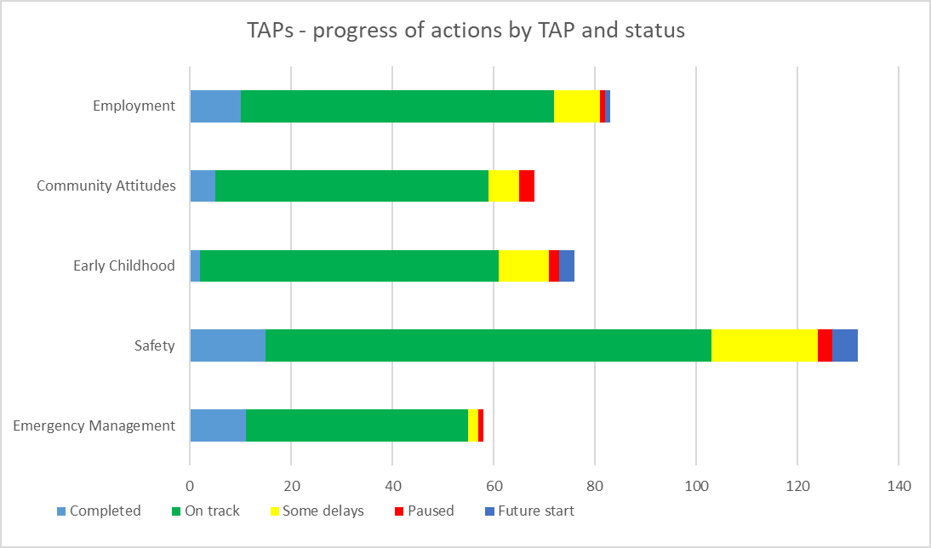
Đúng tiến độ
Tiến độ của các hành động theo TAP và tình trạng của các TAP
Hoàn thành
Hơi chậm trễ
Tạm dừng
Việc làm
Bắt đầu trong tương lai
Quản lý Khẩn cấp
An toàn
Mầm non
Thái độ của Cộng đồng

Trên khắp các Chính phủ, hơn 90% hoạt động được báo cáo là đã hoàn thành, đúng tiến độ hoặc hơi chậm trễ. Tây Úc có tỷ lệ các hoạt động đang theo đúng tiến độ cao nhất (100%) trong kỳ báo cáo. Nam Úc có số hoạt động hoàn thành cao nhất (15) trong kỳ báo cáo.
Bảng 2: Tiến độ thực hiện các hành động của chính phủ và tình trạng của các TAP
Chính quyền | Hoàn thành | Đúng tiến độ | Hơi chậm trễ | Tạm dừng | Bắt đầu trong tương lai | Tổng cộng
Chính phủ Úc | 5 | 31 | 16 | 1 | 6 | 59
NSW | 3 | 31 | 9 | 3 | 0 | 46
VIC | 0 | 46 | 2 | 2 | 0 | 50
QLD | 9 | 37 | 8 | 0 | 1 | 55
WA | 0 | 31 | 0 | 0 | 0 | 31
SA | 15 | 47 | 3 | 2 | 2 | 69
TAS | 3 | 21 | 5 | 0 | 0 | 29
ACT | 4 | 35 | 1 | 0 | 0 | 40
NT | 4 | 28 | 4 | 2 | 0 | 38
Tổng số Toàn quốc | 43 | 307 | 48 | 10 | 9 | 417

Biểu đồ 2: Tiến độ của các hành động theo chính phủ và tình trạng của các TAP
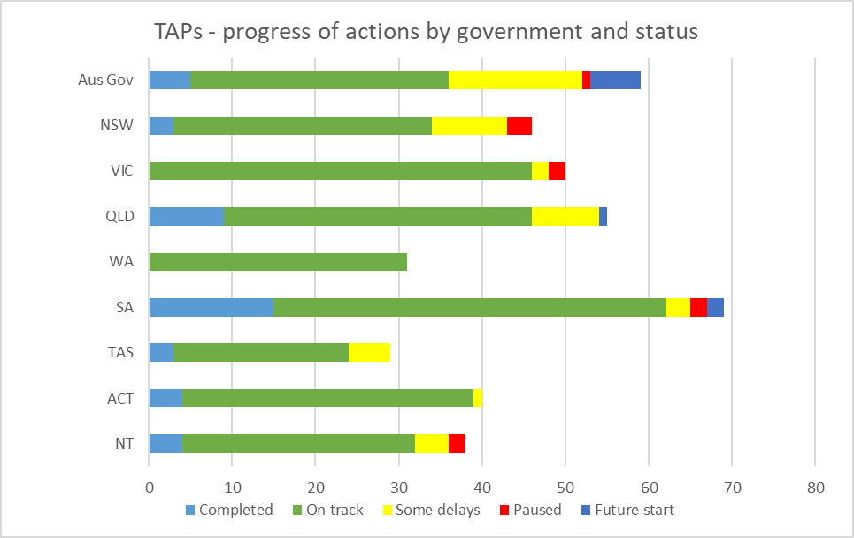
Đúng tiến độ
Bắt đầu trong tương lai
Tạm dừng
Tiến độ của các hành động theo chính phủ và tình trạng của các TAP
Hoàn thành
NT
ACT
TAS
SA
WA
QLD
VIC
NSW
Chính phủ Úc
Hơi chậm trễ

Kế hoạch Hành động theo Mục tiêu Việc làm

Giới thiệu
TAP Việc làm được thiết kế để thúc đẩy tiến trình trong Lĩnh vực Kết quả Việc làm và An ninh Tài chính của Sách lược. Lĩnh vực Kết quả này nhằm mục đích đảm bảo người khuyết tật có an ninh kinh tế, cho phép họ lập kế hoạch cho tương lai, và lựa chọn cũng như kiểm soát cuộc sống của họ. Việc làm là thành phần quan trọng của an ninh kinh tế và TAP này sẽ là đóng góp chính cho lĩnh vực kết quả này.
Theo TAP Việc làm, có 83 hành động trên khắp các chính phủ Úc, tiểu bang và vùng lãnh thổ. Điều này bao gồm các hành động sẽ cung cấp các thí điểm việc làm để kết nối người khuyết tật với các khu vực thiếu kỹ năng, công việc thúc đẩy việc làm của người khuyết tật trong các dịch vụ công và thúc đẩy cải thiện các chương trình việc làm.

Mục tiêu
1. Có thêm việc làm cho người khuyết tật.
2. Cải thiện tiến trình chuyển đổi của thanh niên khuyết tật từ đi học sang đi làm.

Bảng 3: TAP Việc làm - tiến độ thực hiện các hành động của chính phủ
Chính quyền | Hoàn thành | Đúng tiến độ | Hơi chậm trễ | Tạm dừng | Bắt đầu trong tương lai | Tổng cộng
Chính phủ Úc | 3 | 6 | 3 | 0 | 0 | 12
NSW | 1 | 5 | 1 | 0 | 0 | 7
VIC | 0 | 17 | 0 | 1 | 0 | 18
QLD | 2 | 9 | 0 | 0 | 0 | 11
WA | 0 | 7 | 0 | 0 | 0 | 7
SA | 1 | 9 | 0 | 0 | 1 | 11
TAS | 1 | 0 | 4 | 0 | 0 | 5
ACT | 2 | 5 | 0 | 0 | 0 | 7
NT | 0 | 4 | 1 | 0 | 0 | 5
Tổng số Toàn quốc | 10 | 62 | 9 | 1 | 1 | 83

Biểu đồ 3: TAP Việc làm - tiến độ thực hiện hành động của chính phủ
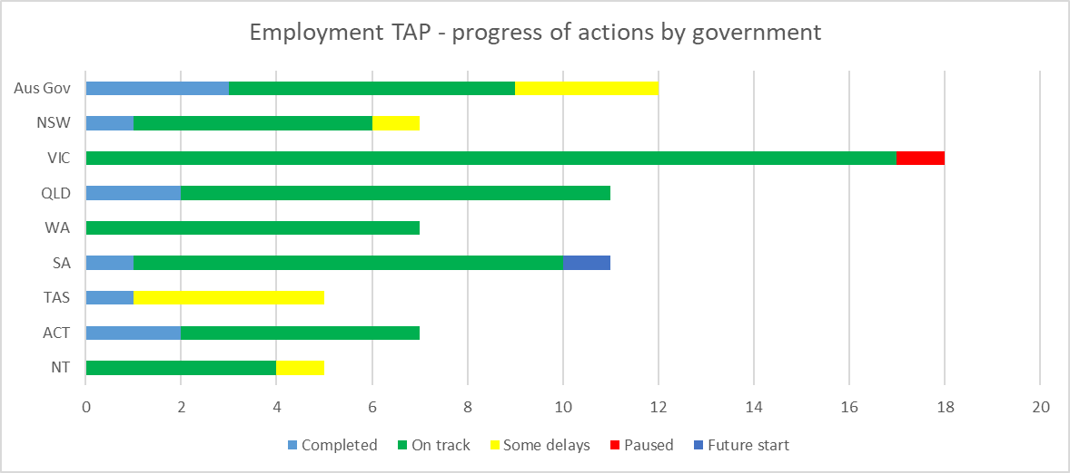
Đúng tiến độ
Bắt đầu trong tương lai
Tạm dừng
Chính phủ Úc
Hơi chậm trễ
Hoàn thành
NT
ACT
TAS
SA
WA
QLD
VIC
NSW
TAP Việc làm - tiến độ thực hiện hành động của chính phủ

Bảng 4: TAP Việc làm - tiến độ của các hành động theo mục tiêu
Mục tiêu | Hoàn thành | Đúng tiến độ | Hơi chậm trễ | Tạm dừng | Bắt đầu trong tương lai | Tổng cộng
Mục tiêu 1 | 5 | 41 | 6 | 1 | 0 | 53
Mục tiêu 2 | 5 | 21 | 3 | 0 | 1 | 30
Tổng quan | 10 | 62 | 9 | 1 | 1 | 83

Biểu đồ 4: TAP Việc làm - tiến độ của các hành động theo mục tiêu
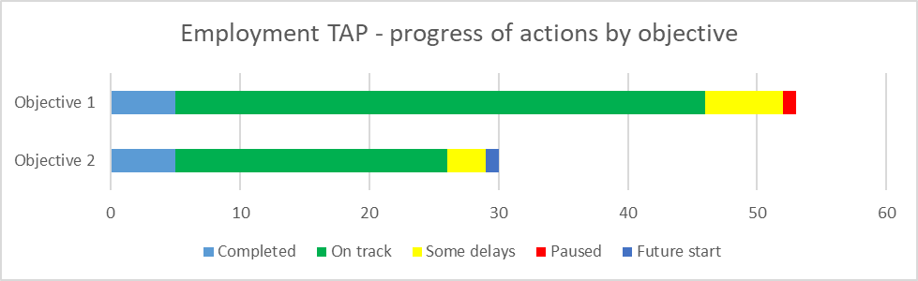
Đúng tiến độ
Bắt đầu trong tương lai
Tạm dừng
TAP Việc làm - tiến độ của các hành động theo mục tiêu
Hơi chậm trễ
Hoàn thành
Mục tiêu 1
Mục tiêu 2

Kế hoạch Hành động theo Mục tiêu Thái độ Cộng đồng

Giới thiệu
TAP Thái độ Cộng đồng được thiết kế để thúc đẩy tiến trình trong Lĩnh vực Kết quả của Thái độ Cộng đồng của Sách lược. Lĩnh vực Kết quả này nhằm đảm bảo rằng thái độ của cộng đồng được cải thiện và tạo điều kiện cho người khuyết tật được hoàn toàn bình đẳng, hòa nhập và tham gia vào xã hội.
Theo TAP Thái độ Cộng đồng, có 68 hành động trên khắp các chính phủ Úc, tiểu bang và vùng lãnh thổ. Điều này bao gồm các hành động sẽ phát triển sự tự tin của các chuyên gia chính trợ giúp người khuyết tật, cung cấp các hoạt động giáo dục và tham gia cộng đồng, đồng thời tạo ra các nguồn đào tạo cho nhân viên tuyến đầu để nâng cao hiểu biết của họ về khuyết tật.

Mục tiêu
1. Các chủ lao động đánh giá cao sự đóng góp của người khuyết tật cho lực lượng lao động và công nhận các lợi ích khi tuyển dụng người khuyết tật.
2. Lực lượng lao động chuyên nghiệp chủ chốt có thể tự tin và ứng phó tích cực với người khuyết tật.
3. Tăng thêm tỷ lệ đại diện của người khuyết tật trong các vai trò lãnh đạo.
4. Cải thiện thái độ của cộng đồng nhằm tác động tích cực đến Các Ưu tiên về Chính sách trong Sách lược.

Bảng 5: TAP Thái độ Cộng đồng - tiến độ thực hiện các hành động của chính phủ
Chính quyền | Hoàn thành | Đúng tiến độ | Hơi chậm trễ | Tạm dừng | Bắt đầu trong tương lai | Tổng cộng
Chính phủ Úc | 0 | 2 | 1 | 0 | 0 | 3
NSW | 1 | 7 | 2 | 1 | 0 | 11
VIC | 0 | 9 | 0 | 1 | 0 | 10
QLD | 1 | 10 | 2 | 0 | 0 | 13
WA | 0 | 3 | 0 | 0 | 0 | 3
SA | 3 | 5 | 0 | 0 | 0 | 8
TAS | 0 | 5 | 0 | 0 | 0 | 5
ACT | 0 | 10 | 0 | 0 | 0 | 10
NT | 0 | 3 | 1 | 1 | 0 | 5
Tổng số Toàn quốc | 5 | 54 | 6 | 3 | 0 | 68

Biểu đồ 5: TAP Thái độ Cộng đồng - tiến độ thực hiện các hành động của chính phủ
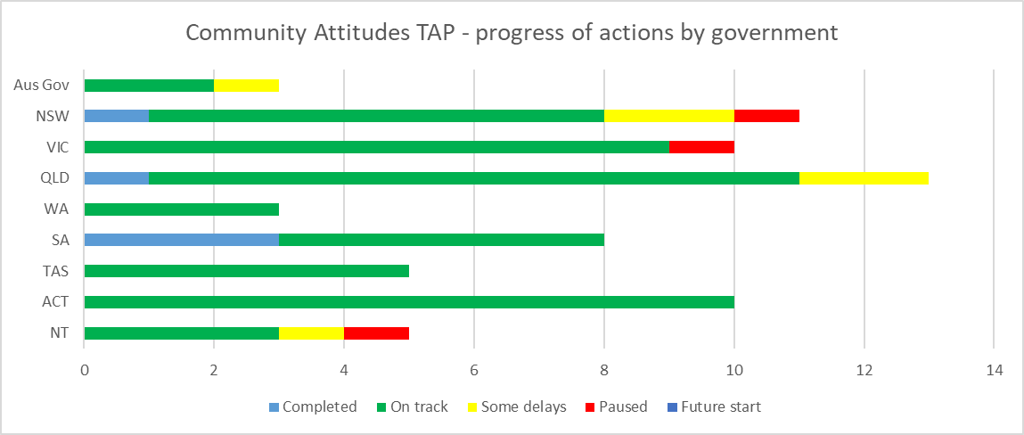
Đúng tiến độ
Bắt đầu trong tương lai
Tạm dừng
Chính phủ Úc
TAP Thái độ Cộng đồng - tiến độ thực hiện các hành động của chính phủ
NSW
VIC
QLD
WA
SA
TAS
ACT
NT
Hơi chậm trễ
Hoàn thành

Bảng 6: TAP Thái độ Cộng đồng - tiến độ của các hành động theo mục tiêu
Mục tiêu | Hoàn thành | Đúng tiến độ | Hơi chậm trễ | Tạm dừng | Bắt đầu trong tương lai | Tổng cộng
Mục tiêu 1 | 1 | 6 | 1 | 0 | 0 | 8
Mục tiêu 2 | 0 | 16 | 2 | 0 | 0 | 18
Mục tiêu 3 | 1 | 7 | 0 | 0 | 0 | 8
Mục tiêu 4 | 3 | 25 | 3 | 3 | 0 | 34
Tổng quan | 5 | 54 | 6 | 3 | 0 | 68

Biểu đồ 6: TAP Thái độ Cộng đồng - tiến độ của các hành động theo mục tiêu
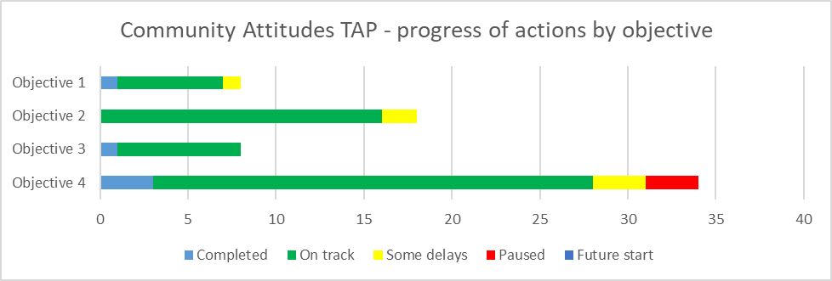
Bắt đầu trong tương lai
Tạm dừng
Đúng tiến độ
TAP Thái độ Cộng đồng - tiến độ của các hành động theo mục tiêu
Mục tiêu 4
Mục tiêu 3
Mục tiêu 1
Mục tiêu 2
Hơi chậm trễ
Hoàn thành

Kế hoạch Hành động theo Mục tiêu Mầm non

Giới thiệu
TAP Mầm non được thiết kế để thúc đẩy tiến trình về Sức khỏe và Phúc lợi; Giáo dục và Học tập; Gia đình và Cộng đồng Hòa nhập; và Các Lĩnh vực Kết quả Hỗ trợ Cá nhân và Cộng đồng của Sách lược. Tương ứng, các Lĩnh vực Kết quả này nhằm đảm bảo người khuyết tật đạt được kết quả sức khỏe và phúc lợi cao nhất có thể trong suốt cuộc đời của họ; đạt được tiềm năng trọn vẹn của họ thông qua giáo dục và học tập; sống trong những gia đình và cộng đồng hòa nhập, dễ tiếp cận và được thiết kế tốt; và được tiếp cận với các hỗ trợ để giúp họ sống độc lập và tham gia vào cộng đồng của họ.
Theo TAP Mầm non, có 76 hành động trên khắp các chính phủ Úc, tiểu bang và vùng lãnh thổ. Điều này bao gồm các hành động sẽ phát triển các nguồn lực, thành lập các nhóm hỗ trợ đồng đẳng, hỗ trợ phụ huynh và người chăm sóc, và thúc đẩy thực hành hòa nhập trong giáo dục và chăm sóc mẫu giáo và mầm non.

Mục tiêu
1. Cho phép xác định sớm các vấn đề về khuyết tật hoặc chậm phát triển và phát triển các lộ trình rõ ràng hơn và tiếp cận kịp thời với các hỗ trợ thích hợp.
2. Tăng cường khả năng và năng lực của các dịch vụ và hệ thống chính để hỗ trợ phụ huynh và người chăm sóc đưa ra những lựa chọn sáng suốt cho con họ.
3. Khuyến khích ý thức hòa nhập mạnh mẽ hơn và tạo cơ hội cho phụ huynh, người chăm sóc và trẻ em xây dựng mạng lưới đồng đẳng, bao gồm cả người Thổ dân và Cư dân Đảo Torres Strait cũng như các phụ huynh và người chăm sóc đa dạng về văn hóa và ngôn ngữ.

Bảng 7: TAP Mầm non - tiến độ thực hiện các hành động của chính phủ
Chính quyền | Hoàn thành | Đúng tiến độ | Hơi chậm trễ | Tạm dừng | Bắt đầu trong tương lai | Tổng cộng
Chính phủ Úc | 0 | 4 | 5 | 0 | 2 | 11
NSW | 0 | 4 | 0 | 1 | 0 | 5
VIC | 0 | 4 | 0 | 0 | 0 | 4
QLD | 0 | 9 | 0 | 0 | 0 | 9
WA | 0 | 5 | 0 | 0 | 0 | 5
SA | 2 | 12 | 2 | 0 | 1 | 17
TAS | 0 | 5 | 1 | 0 | 0 | 6
ACT | 0 | 5 | 0 | 0 | 0 | 5
NT | 0 | 11 | 2 | 1 | 0 | 14
Tổng số Toàn quốc | 2 | 59 | 10 | 2 | 3 | 76

Biểu đồ 7: TAP Mầm non - tiến độ thực hiện các hành động của chính phủ
Chính phủ Úc
Bắt đầu trong tương lai
Tạm dừng
Đúng tiến độ
NSW
VIC
QLD
WA
SA
TAS
ACT
NT
TAP Mầm non - tiến độ thực hiện các hành động của chính phủ
Hoàn thành
Hơi chậm trễ

Bảng 8: TAP Mầm non - tiến trình của các hành động theo mục tiêu
Mục tiêu | Hoàn thành | Đúng tiến độ | Hơi chậm trễ | Tạm dừng | Bắt đầu trong tương lai | Tổng cộng
Mục tiêu 1 | 1 | 26 | 4 | 0 | 1 | 32
Mục tiêu 2 | 1 | 22 | 5 | 1 | 1 | 30
Mục tiêu 3 | 0 | 11 | 1 | 1 | 1 | 14
Tổng quan | 2 | 59 | 10 | 2 | 3 | 76

Biểu đồ 8: TAP Mầm non - tiến độ của các hành động theo mục tiêu
Đúng tiến độ
Mục tiêu 3
Bắt đầu trong tương lai
Tạm dừng
TAP Mầm non - tiến độ của các hành động theo mục tiêu
Mục tiêu 2
Mục tiêu 1
Hoàn thành
Hơi chậm trễ

Kế hoạch Hành động theo Mục tiêu An toàn

Giới thiệu
TAP An toàn được thiết kế để thúc đẩy tiến độ trong Lĩnh vực Kết quả An toàn, Quyền lợi và Công lý của Sách lược. Lĩnh vực Kết quả này nhằm mục đích đảm bảo các quyền của người khuyết tật được thúc đẩy, duy trì và bảo vệ, đồng thời người khuyết tật cảm thấy an toàn và được hưởng bình đẳng trước pháp luật.
Theo TAP An toàn, có 132 hành động trên khắp các chính phủ Úc, tiểu bang và vùng lãnh thổ. Điều này bao gồm các hành động hỗ trợ xác định những người khuyết tật có nguy cơ bị tổn hại, xem xét cách điều chỉnh luật pháp và chính sách quốc gia tốt hơn, đồng thời cải thiện các dịch vụ và nguồn lực hỗ trợ những người gặp nguy cơ.

Mục tiêu
1. Xây dựng khả năng xác định và ứng phó với các yếu tố rủi ro và bảo vệ khiến một người khuyết tật gặp phải hoặc có thể có nguy cơ bị tổn hại.
2. Đảm bảo các dịch vụ khuyết tật chính thống và chuyên môn cung cấp các biện pháp bảo vệ phù hợp và tương xứng cho những người khuyết tật đang trải qua hoặc có thể có nguy cơ bị tổn thương.
3. Tăng cường thiết kế tất cả các hệ thống dịch vụ của chính phủ và các hỗ trợ mà họ cung cấp cho những người khuyết tật có nguy cơ bị tổn thương.
4. Giảm thiểu và loại bỏ việc sử dụng các thực hành hạn chế trong tất cả các hệ thống dịch vụ của chính phủ.
5. Xây dựng năng lực cá nhân và các biện pháp bảo vệ tự nhiên hiệu quả (nghĩa là hỗ trợ và bảo vệ không chính thức như kết nối với gia đình và cộng đồng) của người khuyết tật.

Bảng 9: TAP An toàn - tiến độ thực hiện các hành động của chính phủ
Chính quyền | Hoàn thành | Đúng tiến độ | Hơi chậm trễ | Tạm dừng | Bắt đầu trong tương lai | Tổng cộng
Chính phủ Úc | 1 | 8 | 6 | 1 | 4 | 20
NSW | 1 | 12 | 6 | 0 | 0 | 19
VIC | 0 | 13 | 1 | 0 | 0 | 14
QLD | 3 | 6 | 6 | 0 | 1 | 16
WA | 0 | 11 | 0 | 0 | 0 | 11
SA | 8 | 12 | 1 | 2 | 0 | 23
TAS | 1 | 7 | 0 | 0 | 0 | 8
ACT | 0 | 13 | 1 | 0 | 0 | 14
NT | 1 | 6 | 0 | 0 | 0 | 7
Tổng số Toàn quốc | 15 | 88 | 21 | 3 | 5 | 132

Biểu đồ 9: TAP An toàn - tiến độ thực hiện các hành động của chính phủ
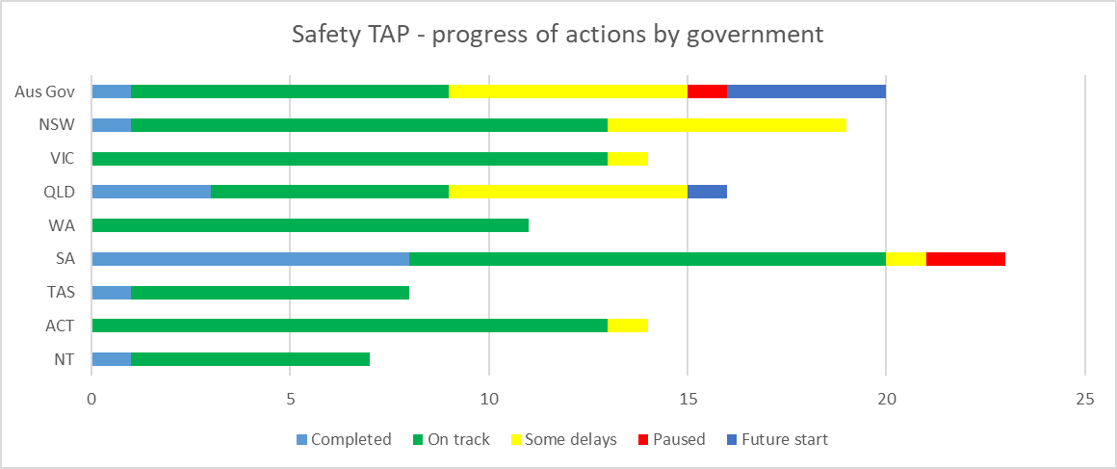
Đúng tiến độ
Bắt đầu trong tương lai
Tạm dừng
Chính phủ Úc
TAP An toàn - tiến độ thực hiện các hành động của chính phủ
VIC
QLD
WA
SA
TAS
ACT
NT
NSW
Hơi chậm trễ
Hoàn thành

Bảng 10: TAP An toàn - tiến độ của các hành động theo mục tiêu
Mục tiêu | Hoàn thành | Đúng tiến độ | Hơi chậm trễ | Tạm dừng | Bắt đầu trong tương lai | Tổng cộng
Mục tiêu 1 | 3 | 13 | 1 | 0 | 3 | 20
Mục tiêu 2 | 1 | 19 | 5 | 0 | 1 | 26
Mục tiêu 3 | 5 | 36 | 10 | 1 | 1 | 53
Mục tiêu 4 | 3 | 17 | 3 | 1 | 0 | 24
Mục tiêu 5 | 3 | 3 | 2 | 1 | 0 | 9
Tổng quan | 15 | 88 | 21 | 3 | 5 | 132

Biểu đồ 10: TAP An toàn - tiến độ của các hành động theo mục tiêu
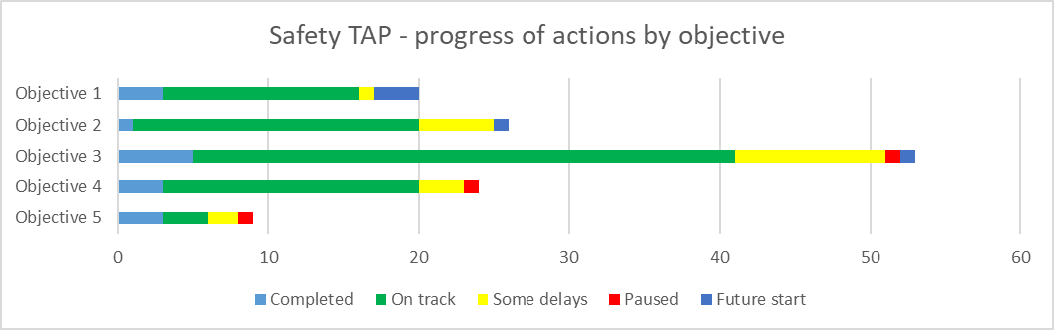
Đúng tiến độ
Tạm dừng
Bắt đầu trong tương lai
TAP An toàn - tiến độ của các hành động theo mục tiêu
Mục tiêu 5
Mục tiêu 4
Mục tiêu 3
Mục tiêu 2
Mục tiêu 1
Hơi chậm trễ
Hoàn thành

Kế hoạch Hành động theo Mục tiêu Quản lý Khẩn cấp

Giới thiệu
TAP Quản lý Khẩn cấp được thiết kế nhằm thúc đẩy tiến độ trong Lĩnh vực Kết quả Sức khỏe và Phúc lợi của Sách lược. Lĩnh vực Kết quả này nhằm mục đích đảm bảo người khuyết tật đạt được kết quả sức khỏe và phúc lợi cao nhất có thể trong suốt cuộc đời của họ.
Theo TAP Quản lý Khẩn cấp, có 58 hành động trên khắp các chính phủ Úc, tiểu bang và vùng lãnh thổ. Điều này bao gồm các hành động tích cực tìm kiếm phản hồi từ người khuyết tật và lĩnh vực, xem xét và cải thiện các kế hoạch và chuẩn bị ứng phó khẩn cấp để bao gồm người khuyết tật tốt hơn và cải thiện thông tin được cung cấp trong trường hợp khẩn cấp.

Mục tiêu
- Đảm bảo các quy trình lập kế hoạch về thảm hoạ/khẩn cấp để thực hiện đánh giá rủi ro thảm hoạ, phát triển và duy trì sau đó các kế hoạch quản lý thảm hoạ/ khẩn cấp, có bao gồm những người khuyết tật.
- Đảm bảo các quy trình lập kế hoạch chuẩn bị và phục hồi, quản lý về thảm hoạ/ khẩn cấp toàn diện hỗ trợ sức khỏe và phúc lợi của người khuyết tật trước, trong và sau các trường hợp khẩn cấp.

Bảng 11: TAP Quản lý Khẩn cấp - tiến độ thực hiện các hành động của chính phủ
Chính quyền | Hoàn thành | Đúng tiến độ | Hơi chậm trễ | Tạm dừng | Bắt đầu trong tương lai | Tổng cộng
Chính phủ Úc | 1 | 11 | 1 | 0 | 0 | 13
NSW | 0 | 3 | 0 | 1 | 0 | 4
VIC | 0 | 3 | 1 | 0 | 0 | 4
QLD | 3 | 3 | 0 | 0 | 0 | 6
WA | 0 | 5 | 0 | 0 | 0 | 5
SA | 1 | 9 | 0 | 0 | 0 | 10
TAS | 1 | 4 | 0 | 0 | 0 | 5
ACT | 2 | 2 | 0 | 0 | 0 | 4
NT | 3 | 4 | 0 | 0 | 0 | 7
Tổng số Toàn quốc | 11 | 44 | 2 | 1 | 0 | 58

Biểu đồ 11: TAP Quản lý Khẩn cấp - tiến độ thực hiện các hành động của chính phủ
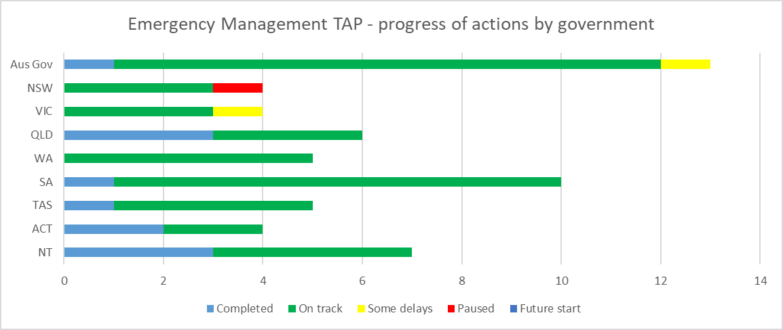
Đúng tiến độ
Bắt đầu trong tương lai
Tạm dừng
Chính phủ Úc
NSW
VIC
QLD
WA
SA
TAS
ACT
NT
TAP Quản lý Khẩn cấp - tiến độ thực hiện các hành động của chính phủ
Hơi chậm trễ
Hoàn thành

Bảng 12: TAP Việc làm - tiến độ của các hành động theo mục tiêu
Mục tiêu | Hoàn thành | Đúng tiến độ | Hơi chậm trễ | Tạm dừng | Bắt đầu trong tương lai | Tổng cộng
Mục tiêu 1 | 5 | 22 | 2 | 0 | 0 | 29
Mục tiêu 2 | 6 | 22 | 0 | 1 | 0 | 29
Tổng quan | 11 | 44 | 2 | 1 | 0 | 58

Biểu đồ 12: TAP Việc làm - tiến độ của các hành động theo mục tiêu
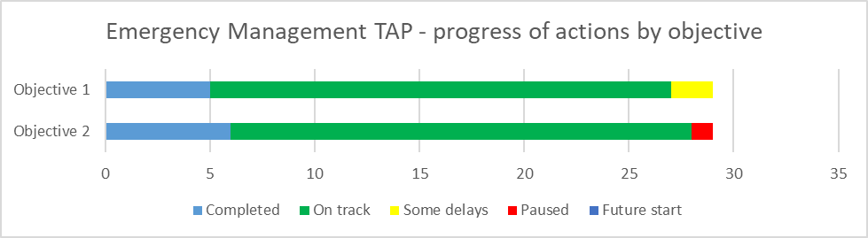
Đúng tiến độ
Bắt đầu trong tương lai
Tạm dừng
TAP Việc làm - tiến độ của các hành động theo mục tiêu
Mục tiêu 1
Mục tiêu 2
Hoàn thành
Hơi chậm trễ

Các hành động trong Thực tế
Tất cả các cấp chính quyền cam kết thực hiện các hành động theo 5 TAP và đã đạt được tiến triển tốt với nhiều hoạt động trong giai đoạn báo cáo.
Phần sau đây cung cấp các ví dụ chọn lọc từ mỗi TAP và từ mỗi chính phủ, về các hoạt động đang đạt được và cách những hành động này góp phần cải thiện kết quả cho người khuyết tật.

Kế hoạch Hành động theo Mục tiêu Việc làm
 | Hỗ trợ Chuyển tiếp Học sinh/Sinh viên
Pháp quyền/Cơ quan | Lãnh thổ phía Bắc  Bộ Giáo dục
Kế hoạch Hành động theo Mục tiêu (TAP) | Việc làm
Mục tiêu TAP | Mục tiêu 2 Cải thiện tiến trình chuyển đổi của thanh niên khuyết tật từ đi học sang đi làm.
Hành động | Hỗ trợ học sinh/sinh viên chuyển tiếp  Cải thiện hỗ trợ chuyển tiếp cho trẻ em và học sinh/sinh viên khuyết tật, bao gồm chuyển tiếp rời khỏi trường, hợp tác với các tổ chức cộng đồng và ngành.
Chỉ báo | Số học sinh/sinh viên khuyết tật có Kế hoạch Chuyển tiếp Cá nhân.
Tình trạng: Đúng tiến độ | Bộ đang xúc tiến một số chiến lược để cải thiện việc chuyển tiếp sang việc làm cho học sinh/sinh viên khuyết tật.  • 78 học sinh/sinh viên có kế hoạch Chuyển tiếp Cá nhân.  • Các khoản tài trợ đã được cung cấp cho 8 trường học vùng sâu vùng xa để hỗ trợ các hành động từ việc lập kế hoạch chuyển tiếp cho học sinh/sinh viên khuyết tật.  • 28 Sinh viên từ Darwin và 10 học sinh/sinh viên từ Alice Springs đã tham gia vào các vị trí Thực tập Kinh nghiệm Làm việc Được Hỗ trợ. Những vị trí này cung cấp các kỹ năng và năng lực sẵn sàng làm việc và độc lập tại nơi làm việc.  • 16 học sinh/sinh viên đã tham gia hợp tác với YouthWorX. Học sinh/sinh viên được ghi danh vào Chứng chỉ I về Phát triển Tính độc lập và sẽ hoàn thành bằng cấp cũng như có lộ trình việc làm được hỗ trợ.

Kế hoạch Hành động theo Mục tiêu Thái độ Cộng đồng
 | Chiến lược Người khuyết tật ACT
Pháp quyền/Cơ quan | Chính phủ ACT  Ban Giám đốc Dịch vụ Cộng đồng
Kế hoạch Hành động theo Mục tiêu (TAP) | Thái độ của Cộng đồng
Mục tiêu TAP | Mục tiêu 4 Thúc đẩy sự hòa nhập của người khuyết tật trong xã hội, bao gồm cả việc làm, thông qua cộng đồng nâng cao nhận thức và hiểu biết về người khuyết tật.
Hành động | 4.5: Sách lược Người khuyết tật ACT  ACT sẽ phát triển cam kết mới đối với Sách lược Người khuyết tật mới của Úc (ADS) 2021-2031. Cam kết ACT mới sẽ bao gồm toàn bộ cam kết cấp cao của chính phủ trong việc nâng cao khả năng tiếp cận và đưa người khuyết tật vào ACT.  Cam kết ACT mới sẽ được đồng thiết kế với những người khuyết tật.
Chỉ báo | Cam kết ACT mới cho Chiến lược Người khuyết tật của Úc được đưa ra vào tháng 12 năm 2022.
Tình trạng: Đúng tiến độ | Tham vấn cộng đồng về Chiến lược Người khuyết tật ACT được thực hiện từ tháng 3 đến tháng 7 năm 2022. Buổi tham vấn được thực sự đồng thiết kế với Nhóm Tham khảo Người khuyết tật ACT, và theo cách tiếp cận độc đáo dành cho các chính phủ, tất cả các cuộc trò chuyện đều do người khuyết tật dẫn dắt. Cuộc tham vấn cung cấp nhiều cách khác nhau để mọi người có tiếng nói theo cách họ ưa thích, bao gồm hoàn thành một cuộc khảo sát hoặc gửi trực tuyến, tham dự một trong 32 sự kiện trò chuyện trực tiếp hoặc trực tuyến, bao gồm các cơ hội trò chuyện tập trung, hoặc tham gia vào cuộc Trò chuyện tại Bàn bếp, được hỗ trợ bởi sự phát triển của Bộ công cụ Trò chuyện tại Bàn bếp (Kitchen Table Conversation Kit). Các bài đệ trình được nhận dưới dạng văn bản, âm thanh và một loạt các định dạng nghệ thuật. Cuộc tham vấn nhằm mục đích nhận các quan điểm, kinh nghiệm và ý tưởng thay đổi của cộng đồng, những quan điểm này sẽ được tổng hợp thành Báo cáo Lắng nghe, sẽ được phát hành sau vào năm 2022.

 | Phát triển sự tự tin của các chuyên gia chính trợ giúp người khuyết tật
Pháp quyền/Cơ quan | Chính phủ Úc  Department of Social Services (Bộ Dịch vụ Xã hội)
Kế hoạch Hành động theo Mục tiêu (TAP) | Thái độ của Cộng đồng
Mục tiêu TAP | Mục tiêu 2 Lực lượng lao động chuyên nghiệp chủ chốt có thể tự tin và ứng phó tích cực với người khuyết tật.
Hành động | 2.1: Phát triển sự tự tin của các chuyên gia chính trợ giúp người khuyết tật  Đầu tư 2,5 triệu đô la vào việc xây dựng các thực hành hòa nhập người khuyết tật vào giáo dục và đào tạo trước và sau khi đủ điều kiện và phát triển các nguồn lực có thể được sử dụng trong giáo dục đại học và phát triển nghề nghiệp.
Chỉ báo | Số lượng các chuyên gia chính có kiến ​​thức và được hỗ trợ để trợ giúp người khuyết tật.
Tình trạng: Đúng tiến độ | Để phát triển sự tự tin của các chuyên gia chính trợ giúp người khuyết tật, Bộ Dịch vụ Xã hội đã mời Hội đồng Học giả Uyên bác của Úc (còn được gọi là ACOLA) để xem xét và đưa ra lời khuyên thích hợp về việc đào tạo trước và sau khi đủ điều kiện trợ giúp người khuyết tật ở Úc. Đặc biệt, tập trung vào sự tự tin để trợ giúp người khuyết tật trong các lĩnh vực giáo dục, công lý, y tế, xã hội và cộng đồng. Những lĩnh vực này là những lĩnh vực mà người khuyết tật nói với chính phủ rằng họ có những trải nghiệm tiêu cực nhất.  Giai đoạn đầu của công việc dựa trên hành động này đã tạo ra tài liệu hướng dẫn và các hành động mà tất cả các cấp chính quyền, các cơ sở giáo dục đại học, các cơ quan ban ngành và người sử dụng lao động có thể thực hiện để xây dựng thực hành hòa nhập cho người khuyết tật.

Kế hoạch Hành động theo Mục tiêu Mầm non
 | Trung tâm Học tập Gia đình và Trẻ em
Pháp quyền/Cơ quan | Tasmania  Bộ Giáo dục
Kế hoạch Hành động theo Mục tiêu (TAP) | Mầm non
Mục tiêu TAP | Mục tiêu 3 Khuyến khích ý thức hòa nhập mạnh mẽ hơn và tạo cơ hội cho phụ huynh, người chăm sóc và trẻ em xây dựng mạng lưới đồng đẳng, bao gồm cả người Thổ dân và Cư dân Đảo Torres Strait cũng như các phụ huynh và người chăm sóc đa dạng về văn hóa và ngôn ngữ.
Hành động | 3.2: Xây dựng 6 trung tâm mới để mở rộng mạng lưới các trung tâm trẻ em và gia đình nhằm hỗ trợ giáo dục và chăm sóc sức khỏe và phúc lợi của trẻ nhỏ của Tasmania bằng cách hỗ trợ phụ huynh và tăng cường khả năng tiếp cận các dịch vụ trong cộng đồng địa phương.
Chỉ báo | Tăng khả năng xây dựng mạng lưới hỗ trợ.
Tình trạng: Đúng tiến độ | Chính phủ Tasmania tiếp tục đầu tư vào những học sinh nhỏ tuổi nhất của chúng tôi và gia đình của các em thông qua việc cung cấp giáo dục chất lượng những năm đầu và chuyển tiếp vào trường. Các Trung tâm Học tập dành cho Trẻ em và Gia đình (CFLC) tại khu vực của chúng tôi là môi trường an toàn và hòa nhập tạo điều kiện thích hợp cho việc học tập và phúc lợi, nơi các gia đình có trẻ em từ 5 tuổi trở xuống có thể tiếp cận các dịch vụ và hỗ trợ xung quanh đáp ứng nhu cầu của địa phương cộng đồng. Sáu trung tâm mới đang trong các giai đoạn xây dựng khác nhau và tất cả sẽ đi vào hoạt động vào năm 2024. Các trung tâm mới này sẽ giúp tăng cường khả năng tiếp cận, tham gia và gắn kết để hỗ trợ nhiều gia đình hơn trên khắp Tiểu bang phát triển mạnh mẽ. CFLC mới đầu tiên sẽ mở ở East Tamar vào tháng 11 năm 2022, tiếp theo là larapi ở Waratah Wynyard vào tháng 2 năm 2023. Các trung tâm ở Kingborough, Glenorchy và West Ulverstone sẽ mở cửa vào cuối năm 2023 và Sorell vào cuối năm 2024.

 | Một nguồn lực trực tuyến duy nhất để điều hướng tốt hơn trong hệ thống Giáo dục
Pháp quyền/Cơ quan | New South Wales  Bộ Giáo dục
Kế hoạch Hành động theo Mục tiêu (TAP) | Mầm non
Mục tiêu TAP | Mục tiêu 2 Tăng cường khả năng và năng lực của các dịch vụ và hệ thống chính để hỗ trợ phụ huynh và người chăm sóc đưa ra những lựa chọn sáng suốt cho con họ.
Hành động | 2.2: Bộ Giáo dục NSW sẽ tạo ra nguồn thông tin trực tuyến đầy đủ để các gia đình và người chăm sóc có những trải nghiệm tốt hơn và dễ dàng hơn khi họ tham gia vào hệ thống của chúng tôi và tiếp cận lời khuyên.
Chỉ báo | Số lượng tiếp cận địa điểm.
Tình trạng: Đúng tiến độ | Bộ Giáo dục NSW đang tạo ra một nguồn thông tin trực tuyến đầy đủ để các gia đình và người chăm sóc có những trải nghiệm tốt hơn và dễ dàng hơn khi họ tham gia vào hệ thống của chúng tôi và tiếp cận lời khuyên. Nó bao gồm việc kiến tạo và phát triển nội dung của trung tâm phụ huynh/người chăm sóc dành riêng cho các gia đình có con có nhu cầu học tập và hỗ trợ thêm – https://education.nsw.gov.au/parents-and-carers/inclusive-learning-support.
Kế hoạch Hành động theo Mục tiêu An toàn
 | Xây dựng nhà ở xã hội
Pháp quyền/Cơ quan | Nam Úc  Cơ quan quản lý Nhà ở SA
Kế hoạch Hành động theo Mục tiêu (TAP) | An toàn
Mục tiêu TAP | Mục tiêu 3 Tăng cường thiết kế tất cả các hệ thống dịch vụ của chính phủ và các hỗ trợ mà họ cung cấp cho những người khuyết tật có nguy cơ bị tổn thương.
Hành động | 3.1: Cải thiện chất lượng cuộc sống cho nhà ở của chúng tôi bằng cách đảm bảo áp dụng Tiêu chí Thiết kế Chung SAHT cho ít nhất 75% các công trình xây dựng nhà ở xã hội mới.
Chỉ báo | Số lượng bất động sản mới được phát triển theo tiêu chí thiết kế Nhà ở Phổ thông SAHT hàng năm.
Tình trạng: Đúng tiến độ | Trong kỳ báo cáo, tất cả các bất động sản mới xây đều được xây dựng theo các tiêu chí thiết kế của SAHT Universal Housing, bao gồm:  • 12 Chương trình Nhà ở Giá rẻ  • Chương trình 12 Khu láng giềng Tốt hơn  • 22 Chương trình Xây dựng & Tái phát triển Mới  Nguồn cung nhà ở công cộng hiện tại đang cũ kỹ và trong một số trường hợp không thích hợp cho người khuyết tật, ngay cả khi có sửa đổi. Việc xây dựng nhà ở xã hội mới theo Tiêu chí Thiết kế Chung đảm bảo rằng nhà ở công cộng mới có thể tiếp cận và thích hợp để hỗ trợ sự độc lập và an ninh nhà ở lâu dài, cũng như các kết quả an toàn có thể chứng minh được bằng cách giảm các rào cản tiếp cận có nguy cơ gây hại cho người thuê và hoặc gia đình của họ. Tương tự, việc xây dựng Nhà ở Giá rẻ theo Tiêu chí Thiết kế Chung hỗ trợ cơ hội sở hữu nhà cho người khuyết tật, thông qua việc cải thiện khả năng tiếp cận và làm cho tài sản có sẵn ở mức giá rẻ.

 | Đào tạo Nhân viên Tư pháp Thanh thiếu niên
Pháp quyền/Cơ quan | Victoria  Bộ Tư pháp và An toàn Cộng đồng (DJCS)
Kế hoạch Hành động theo Mục tiêu (TAP) | An toàn
Mục tiêu TAP | Mục tiêu 3 Tăng cường thiết kế tất cả các hệ thống dịch vụ của chính phủ và các hỗ trợ mà họ cung cấp cho những người khuyết tật có nguy cơ bị tổn thương.
Hành động | 3.6: Cố vấn Cao cấp và Chuyên gia về Người khuyết tật cung cấp tư vấn thứ cấp và tư vấn chuyên môn cho các nhân viên và nhóm chăm sóc tư pháp thanh thiếu niên và dựa vào cộng đồng. Công việc này được thiết kế để cải thiện sự giám sát tư pháp thanh thiếu niên và liên kết những thanh niên này với các dịch vụ, bao gồm cả NDIS.
Chỉ báo | - Nhân viên tư pháp thanh thiếu niên được hỗ trợ để sử dụng các chiến lược hiệu quả để hỗ trợ thanh thiếu niên khuyết tật.
Chỉ báo | - Thanh thiếu niên khuyết tật được cải thiện khả năng tiếp cận và sử dụng các hệ thống dịch vụ.
Tình trạng: Đúng tiến độ | Cố vấn cao cấp và chuyên gia về người khuyết tật cung cấp khóa đào tạo trực tiếp cho Tư pháp Thanh thiếu niên (Youth Justice), bao gồm các chương trình giới thiệu cho nhân viên mới, trong đó có các khóa đào tạo liên quan đến việc hiểu tác động của tình trạng khuyết tật và sử dụng các chiến lược hiệu quả để hỗ trợ trẻ em và thanh thiếu niên khuyết tật trong hệ thống tư pháp. Khóa đào tạo bao gồm hai chương trình giới thiệu riêng biệt, mỗi chương trình dành cho đội ngũ giám hộ và lực lượng lao động dựa vào cộng đồng.

Quản lý Khẩn cấp
 | Nhóm Phục hồi Con người và Xã hội
Pháp quyền/Cơ quan | Queensland  Bộ Cộng đồng, Nhà ở và Kinh tế Kỹ thuật số
Kế hoạch Hành động theo Mục tiêu (TAP) | Quản lý Khẩn cấp
Mục tiêu TAP | Mục tiêu 2 Đảm bảo các quy trình lập kế hoạch chuẩn bị và phục hồi, quản lý về thảm hoạ/ khẩn cấp toàn diện hỗ trợ sức khỏe và phúc lợi của người khuyết tật trước, trong và sau các trường hợp khẩn cấp.
Hành động | 2.3: Các Nhóm Phục hồi Xã hội và Con người bao gồm các đại diện hoặc có các cơ chế để thu hút các đại diện của những người khuyết tật vào các quá trình lập kế hoạch phục hồi xã hội và con người.
Chỉ báo | Tỷ lệ phần trăm của Bộ Cộng đồng, Nhà ở và Kinh tế kỹ thuật số, và Các nhóm phục hồi xã hội và con người bao gồm các đại diện và/hoặc có cơ chế để thu hút các đại diện của người khuyết tật trong các quá trình lập kế hoạch phục hồi con người và xã hội.
Tình trạng: Hoàn thành | Trong mùa thiên tai 2021-22, 100% các Nhóm Phục hồi Xã hội và Con người của Quận bao gồm người khuyết tật, đại diện của người khuyết tật hoặc có các cơ chế để đại diện của người khuyết tật tham gia. Sự tham gia và hòa nhập người khuyết tật hoặc đại diện của người khuyết tật đảm bảo rằng các nhu cầu của người khuyết tật được xem xét và đưa vào các quá trình lập kế hoạch phục hồi xã hội và con người. Các nhu cầu cụ thể của những người dễ bị tổn thương trong cộng đồng thường bị lãng quên và sự tham gia sớm này sẽ góp phần cải thiện kết quả của người khuyết tật trong việc phục hồi sau thảm họa.

 | Kế hoạch Quản lý Khẩn cấp
Pháp quyền/Cơ quan | Tây Úc  Bộ Cộng đồng
Kế hoạch Hành động theo Mục tiêu (TAP) | Quản lý Khẩn cấp
Mục tiêu TAP | Mục tiêu 1 Đảm bảo các quy trình lập kế hoạch về thảm hoạ/khẩn cấp để thực hiện đánh giá rủi ro thảm hoạ, phát triển và duy trì sau đó các kế hoạch quản lý thảm hoạ/ khẩn cấp, có bao gồm những người khuyết tật.
Hành động | 1.1: Xem xét các Kế hoạch Chuẩn bị sẵn sàng cho Lĩnh vực Người khuyết tật  Đảm bảo rằng các nhu cầu của người khuyết tật được giải quyết trong trường hợp khẩn cấp.
Chỉ báo | • Lực lượng Đặc nhiệm Người khuyết tật được duy trì trong Tình trạng Khẩn cấp.  • Thực hiện các khuyến nghị của Liên tục Học hỏi và Tích hợp. Quản lý: Lập kế hoạch bùng phát COVID-19 cho Báo cáo Cuối cùng của Cộng đồng Sống vì Người khuyết tật - tháng 12 năm 2021.  • Tài liệu Hướng dẫn Hoạt động đã cập nhật.  • Các Sắp xếp Khẩn cấp cấp Địa phương và cấp Quận đã được xem xét.
Tình trạng: Đúng tiến độ | Sau vụ cháy rừng Wooroloo, Cộng đồng đã tham gia với lĩnh vực khuyết tật để hỗ trợ tốt hơn cho những người khuyết tật bị ảnh hưởng bởi các sự kiện khẩn cấp.  Các cộng đồng đã thành lập Nhóm đặc nhiệm của Người khuyết tật COVID-19 để chuẩn bị và đáp ứng các nhu cầu của người khuyết tật bị ảnh hưởng bởi COVID-19. Các cộng đồng đã phát triển một danh sách có thể tìm kiếm các lựa chọn chỗ ở dễ tiếp cận để hỗ trợ những người khuyết tật tự cách ly. Hướng dẫn Tham khảo Nhóm Người dễ bị tổn thương COVID-19 được phát triển để tạo điều kiện tiếp cận các dịch vụ hỗ trợ phúc lợi khẩn cấp phù hợp cho những người khuyết tật không thể sử dụng các dịch vụ và hỗ trợ hiện có trong khi cách ly. Để hỗ trợ lĩnh vực khuyết tật, Cộng đồng đang phối hợp phân phối 2,25 triệu RAT của Chính phủ WA với sự hợp tác của WA Health và Foodbank WA.  Các cộng đồng đang trong quá trình đánh giá các bài học kinh nghiệm từ COVID-19. Điều này sẽ cung cấp thông tin cho việc phát triển khung cải thiện kết quả cho những người dễ bị tổn thương trong trường hợp khẩn cấp.

DSS 2805.10.22

